Maškarní v MŠ Husovy sady - 9. A
11. 2. 2016
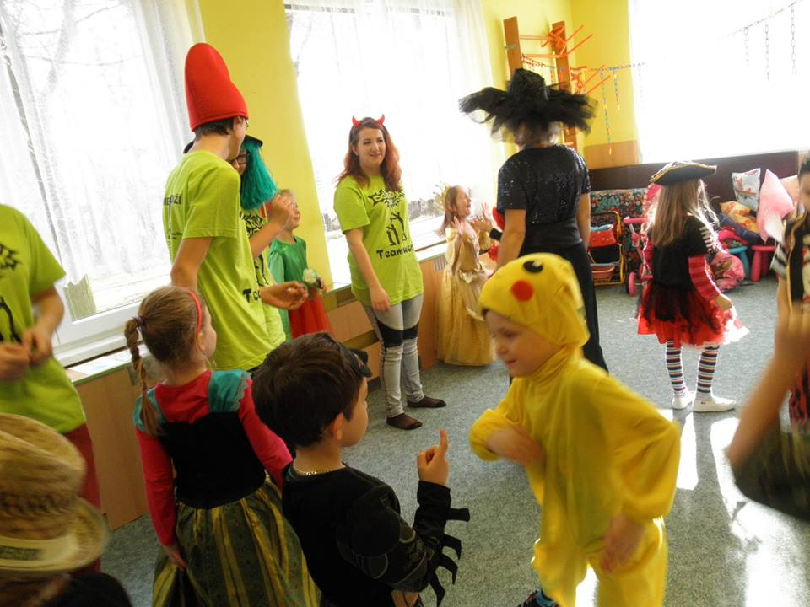
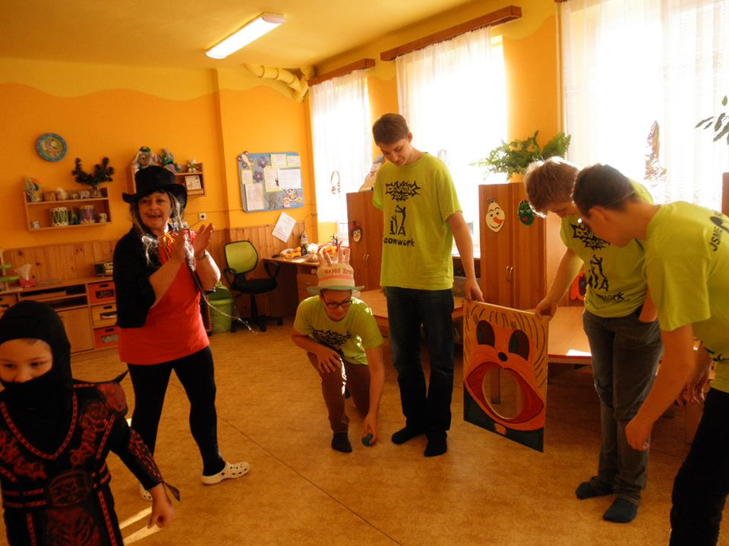
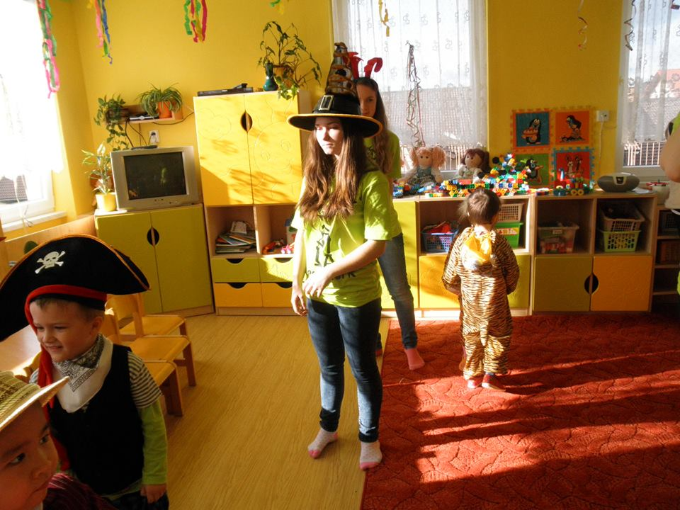
Ve čtvrtek 11. února 2016 jsme se vydali do MŠ Husovy sady, abychom dětem připravili krásné maškarní dopoledne. Hned po příchodu jsme se rozdělili a každá skupinka šla do jednoho oddělení, kde už na nás čekaly děti v zajímavých převlecích. Společně s princeznami, tygříky, piráty a dalšími nádhernými maskami jsme hráli hry, které jsme si pro ně připravili. Také jsme s dětmi tančili a užívali jsme si pohádkové atmosféry. V poledne už na ně čekal oběd, a tak jsme se s nimi museli rozloučit. Bylo to opravdu krásné dopoledne plné zábavy.

Zapsala Aneta Fořtová, 9. A

